

MANUAL DE USUARIO (NOTARIOS)
SISTEMA INTEGRAL PARA ARTÍCULO CONSTITUCIONAL 27 (SIPAC 27)

PRE - REQUISITOS.

- Contar con una computadora con conexión a Internet y navegador de Internet Explorer 6.0.
- Configurar el explorador como se muestra a continuación.

  - En el navegador de Internet, seleccionar la opción “Herramientas” del menú principal.
  - Abierta la pestaña, seleccionar “Opciones de Internet”.
  - Elegir la pestaña “Seguridad”.
  - En la siguiente pantalla hacer clic en el botón “Sitios” escribir la siguiente dirección. https://webapps.sre.gob.mx/ y hacer clic en el botón agregar.
  - Aceptar en todas las pantallas.

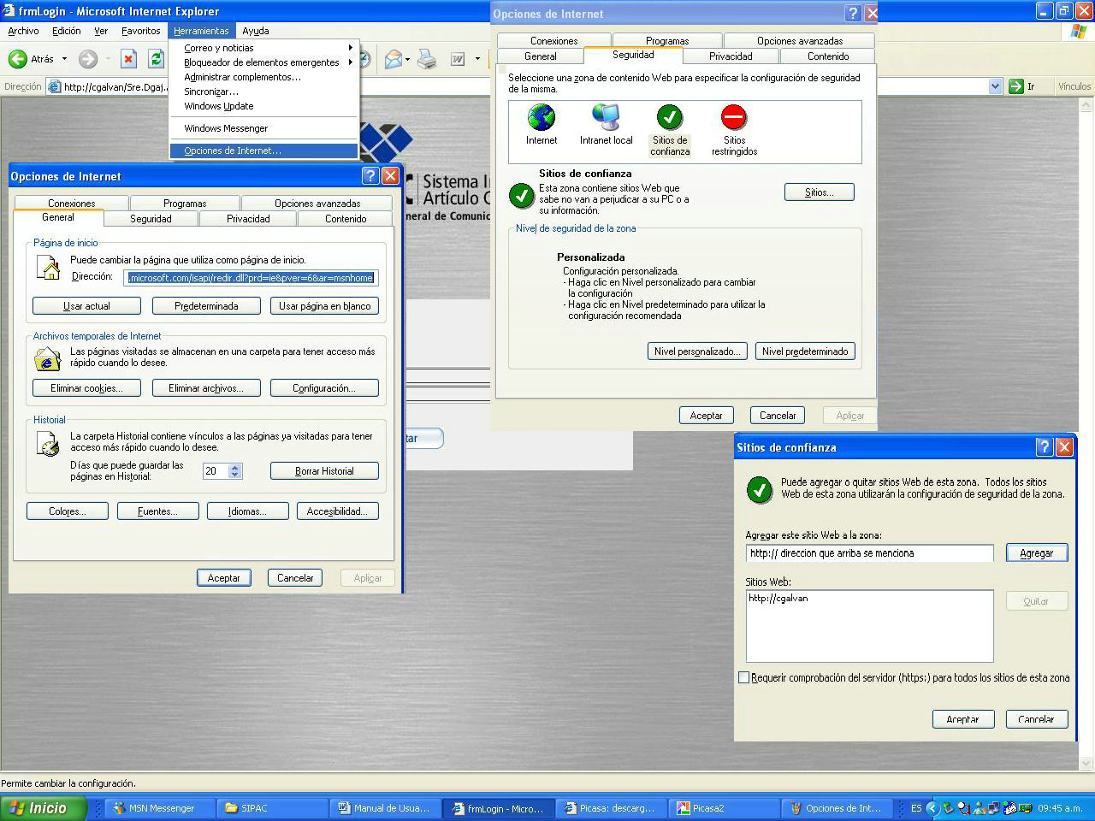

INDICE

- REGISTRO DE NOTARIOS | 4
- REGISTRO FIRMA ELECTRÓNICA (FEA) | 5
- CONSULTAS | 15
- Consulta de Denominaciones | 15
- Consulta de Trámites | 17
- REGISTRO DE SOCIEDADES | 19
- REGISTRO DE REFORMA DE ESTATUTOS | 23
6) DESCARGA RESULTADO DICTAMEN
1.- REGISTRO DE NOTARIOS

El registro de notarios se realiza como se muestra en la siguiente imagen, los pasos a seguir son los siguientes:

- Ingresar a la página de Internet: http://www.sre.gob.mx, en ella, seleccionar “Constitución de Sociedades” en la sección de trámites.
- En la nueva página desplegada, visualizar “INICIO DE TRÁMITES VIA INTERNET” y seleccionar nuevamente “Constitución de Sociedades”
- Se mostrará una nueva página de aviso en donde deberá de dar click en “INICIO DE TRÁMITES VÍA INTERNET”. Esto lo llevará a la pagina de inicio del SIPAC.
- En la página de inicio del SIPAC hacer click en registrarse AQUÍ, se mostrará la página para el registro de “Usuarios Externos”.
- Seleccionar Notario en la parte superior de la pantalla.
- Llenar todos los campos con la información correspondiente incluyendo el número de notaria y de patente o licencia. Proporcionar un nombre de “Usuario” y un “Password” (confirmar).
- Hacer clic en el botón Aceptar

Nota: El sistema verifica la no existencia del número de notaria.

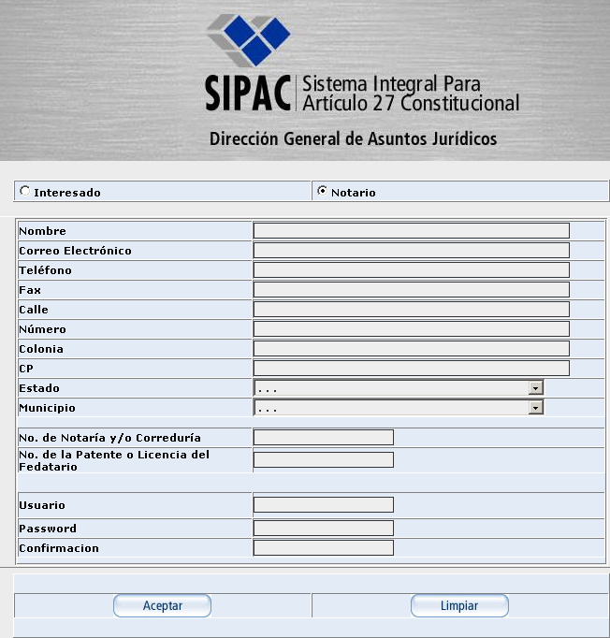

Si el registro fue exitoso, se mostrará el siguiente mensaje.

El usuario Se Registró Exitosamente, El Administrador del Sistema le Llamará Para Activar Su Cuenta

La autorización de notarios es realizada por el administrador central del sistema. El se pondrá en contacto con los usuarios para activar cuentas.

2.- REGISTRO FIRMA ELECTRÓNICA (FEA)

Nota: Todo notario puede seguir registrando solicitudes vía internet, aún cuando no tenga registrada su Firma Electrónica en el sistema. Si es el caso, el notario seguirá realizando sus trámites como actualmente lo hace.

Nota: El notario debe contar con un usuario y Password Válido para ingresar al sistema.

Ingresar su “Nombre de Usuario” y “Password” en la página de inicio del SIPAC27 y hacer clic en el botón Aceptar.

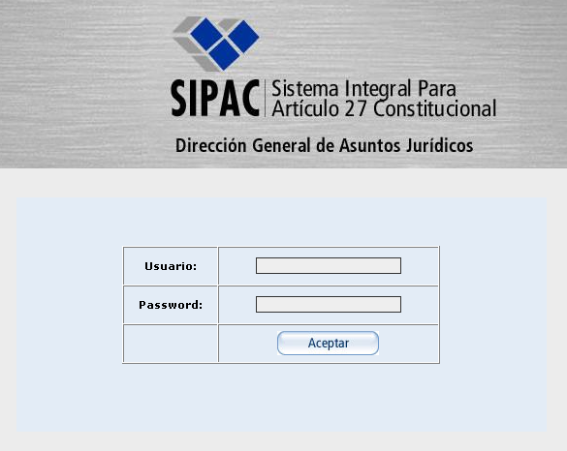

En el menú principal del SIPAC, hacer clic en el siguiente icono FEA”



Como primer paso deberá instalar el certificado que le fue proporcionado por parte de la dependencia certificadora (Servicio de Administración Tributaria “SAT”).

Para ello hacer click en Instalar Certificado.

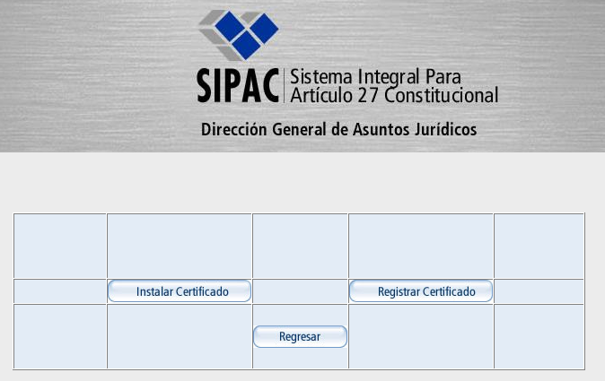

En al siguiente página, cargar el archivo de llave privada y el del certificado, digital haciendo click en “Examinar” para seleccionar la ubicación de estos respectivamente... La clave de acceso es la proporcionada cuando se requisitan los certificados ante el SAT

Dar clic en Generar.

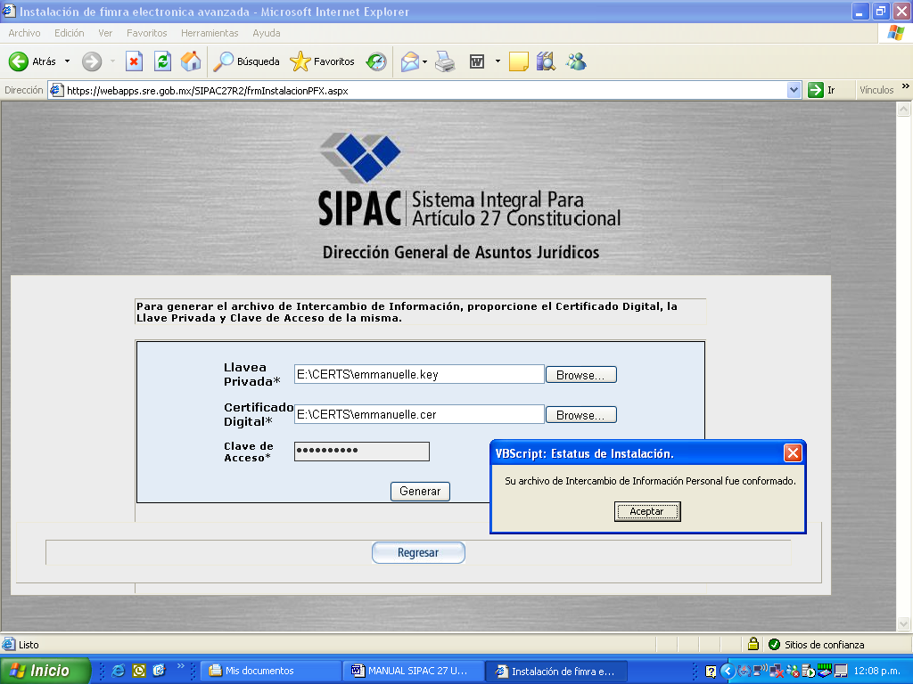

La ventana de confirmación de carga correcta de los archivos es la siguiente.

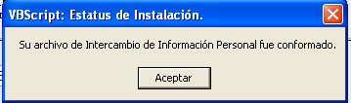

En el caso de que los archivos o la clave de acceso proporcionados no sean correctos, se mostrarán las siguientes pantallas; en tal caso se deberán verificar los archivos cargados y la clave que se ingreso.

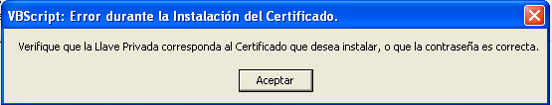

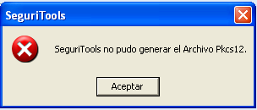

Si se han cargado correctamente los archivos hacer click en Aceptar en la ventana de confirmación, será mostrada la siguiente ventana.

Dar clic en Siguiente>.

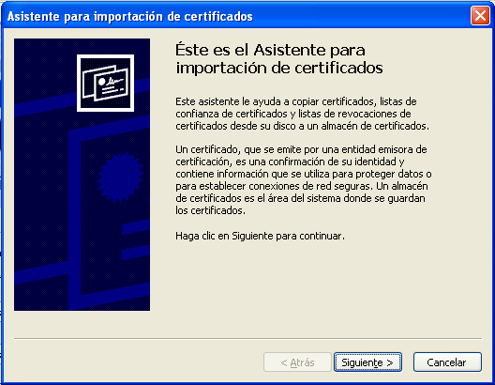

Se desplegará la siguiente ventana. Dar clic en Siguiente>

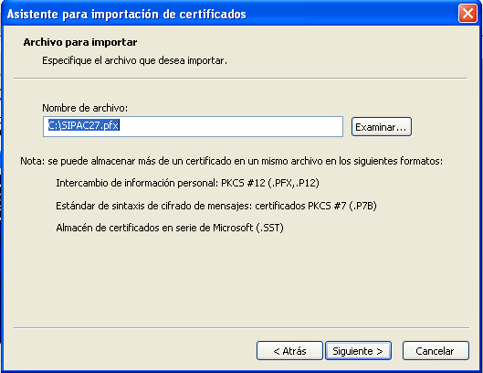

La siguiente ventana mostrada será la siguiente.

En esta ventana se solicita nuevamente la contraseña (la misma que uso al inicio de la instalación de los certificados, y que le proporciono el SAT). Teclear la contraseña y NO habilitar ningún otro campo dentro de esta ventana. Dar clic en Siguiente>.

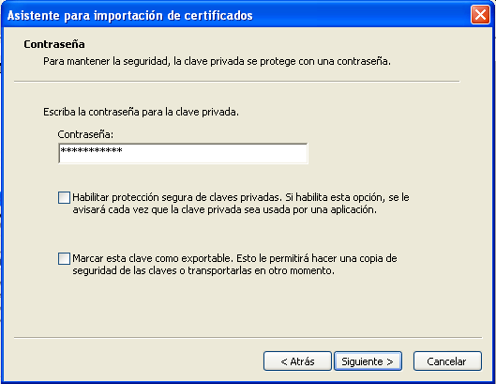
NO HABILITAR
NO HABILITAR

Dar clic en Siguiente>

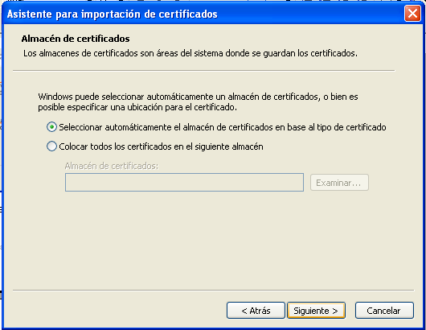

Se muestra esta ventana; dar clic en Finalizar.

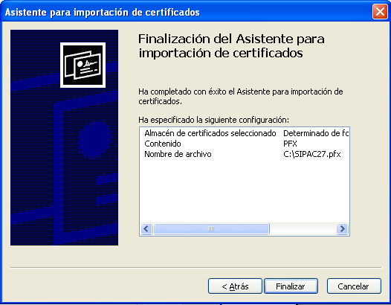

Dar clic en el botón de Aceptar de la siguiente ventana para terminar el proceso.

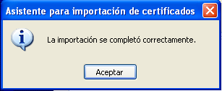

Una vez cargados los archivos de la Firma Electrónica manera satisfactoria, se debe de registrar la misma en el SIPAC27.

Seleccionar en este caso la opción registrar “Registrar Certificado”

Dar clic en el botón Mostrar certificados, seleccionar el certificado previamente instalado y dar clic en el botón Firmar.

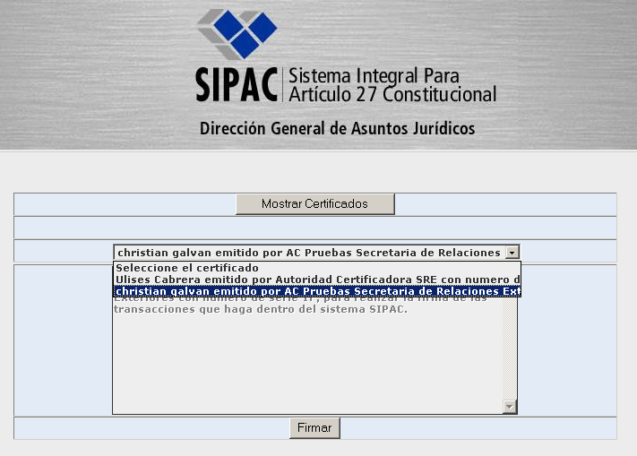

La siguiente pantalla muestra los datos de quien ha instalado el certificado, así como la fecha y el estatus de la transacción. Nótese que si fue correcta, el estatus muestra el estado de AUTENTICA.

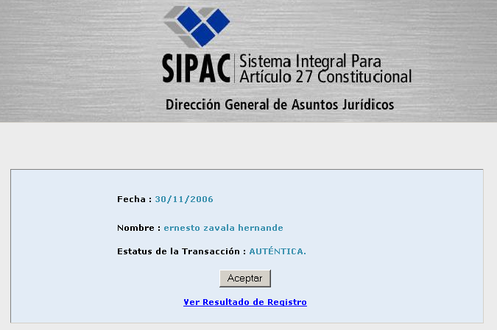

Hacer clic en Ver Resultado de Registro, se mostrará la siguiente pantalla, se recomienda imprimirla y cerrar la ventana.

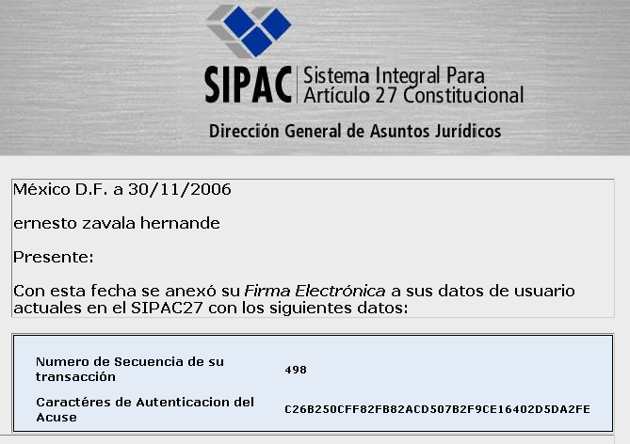

Nota importante: Una vez concluido el registro, el botón “Registrar Certificados” quedará inhabilitado. El proceso solo se puede realizar una vez.

Dar clic en el botón Aceptar. El sistema lo regresará a la página de inicio, de esta forma queda registrada la firma electrónica FEA.

3.- CONSULTAS

Dar clic en el siguiente icono del menú principal



En el sistema se puede optar por dos tipos de consultas

1.- Consulta de denominación: | Realiza búsquedas de denominación por palabra clave o por denominaciones y se muestran los resultados en una nueva página.
2.- Consulta de trámites: | Realiza búsquedas por Nº de Trámite y muestra los resultados en una nueva página.

i) Consulta de Denominaciones:

En la pantalla mostrada, elegir la opción “Consultar Denominación”, seleccionar el tipo de búsqueda “Por Denominación”, llenar el campo con la información que se desea buscar y hacer clic en “Buscar.”

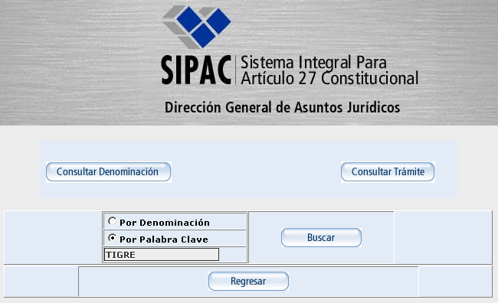

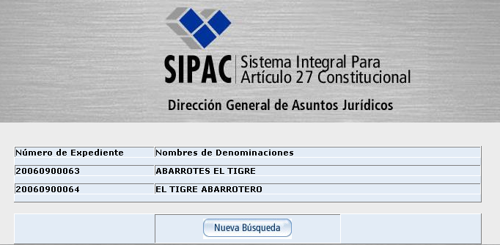

ii) Consulta de Trámites

Para hacer la consulta de algún trámite, es necesario, seleccionar “Trámite e ingresar el número de este. Los usuarios notarios únicamente pueden realizar consultas por número de trámite.

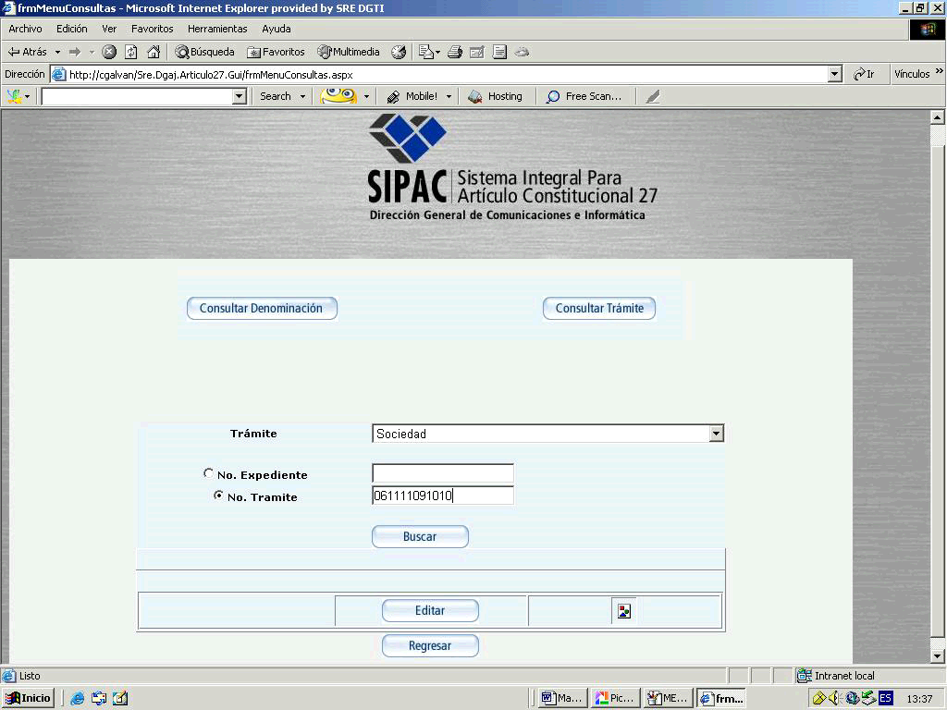
Click para buscar
Trámite
Seleccionar:

1.- El tipo de trámite
2.- Nº de trámite
3.-Hacer click en buscar

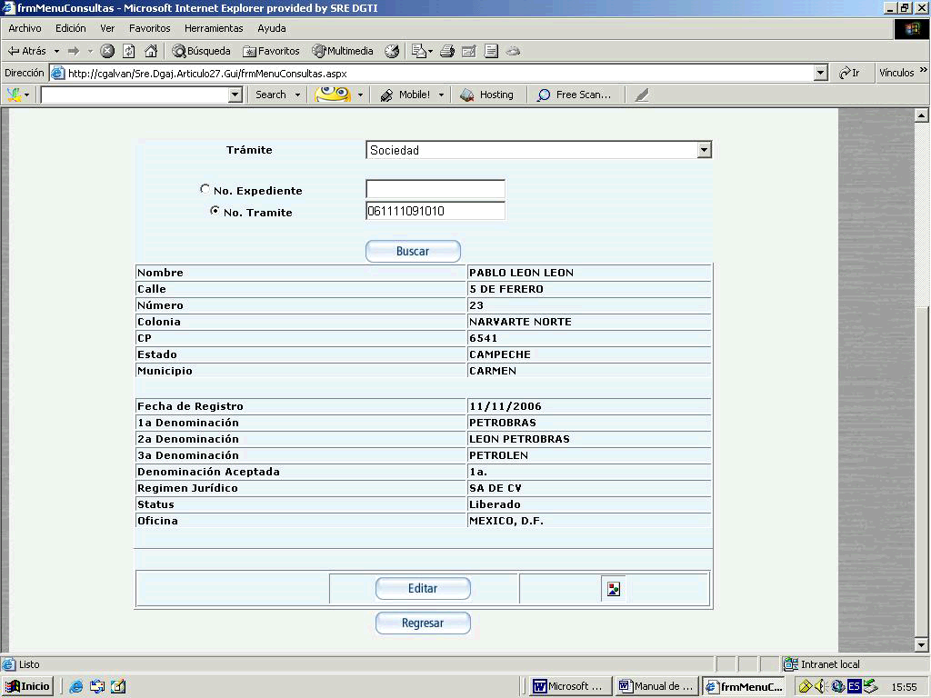
Resultado de la búsqueda

Cuando se hace una consulta sobre los trámites aparecerá en la parte inferior pantalla arriba mostrada la leyenda “Descargar Solicitud” para Imprimirla ya autorizada. Esto solo si al registrar el trámite uso la firma electrónica. Esto indica que la solicitud ya fue autorizada.

4.- REGISTRO DE SOCIEDADES

El procedimiento para realizar el registro de sociedades el siguiente.

Dar clic en el siguiente botón del menú principal



En caso de que tenga habilitado el uso de su firma electrónica podrá seleccionar en el menú de Tipo de Registro la opción “Utilizando FEA”, lo que habilitará al titular de la notaría para firmar de manera electrónica la solicitud; aún cuando se seleccione la opción “Sin Utilizar FEA”, el fedatario tendrá que verificar y autorizar el trámite, aunque este se tenga que continuar en ventanilla.

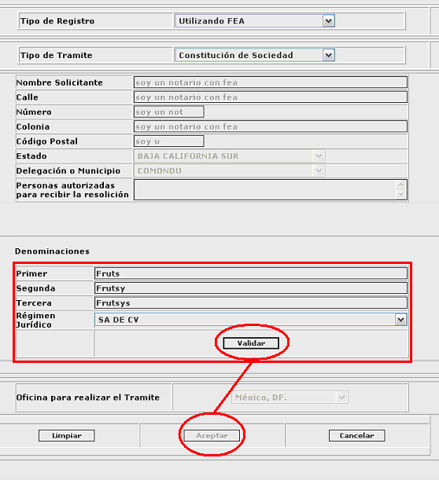
Recordando que el botón de aceptar solo se habilitará una vez que se validen las denominaciones.

Una vez que se hallan validado las denominaciones y aceptado la información, el sistema mostrará un mensaje como el siguiente.

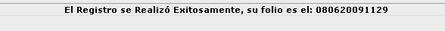

5.- REGISTRO DE SOCIEDADES

El procedimiento para realizar el la firma (autorización) de solicitudes el siguiente.

Dar clic en el siguiente botón del menú principal



Seleccionar el tipo de registro y el tipo de trámite, según se hayan ingresado las solicitudes en el paso número 4.

El sistema mostrará los trámites pendientes por autorizar para el fedatario, como se muestra en la siguiente pantalla.

Seleccionar la solicitud a autorizar y dar clic en el botón Ver

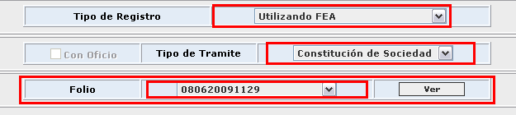

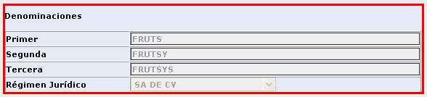

El sistema mostrará los datos capturados para la solicitud seleccionada.

Se deberá adjuntar el archivo zip correspondiente al pago de derechos en el siguiente recuadro.

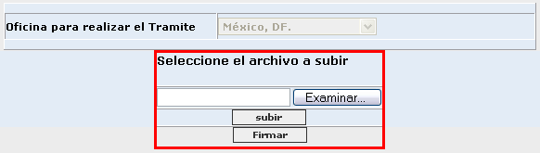

Una vez adjunto el archivo, se deberá firmar tanto la información como el archivo, lo que garantizará a la SRE que el fedatario está completamente conciente de la información que será recibida en la cancillería.

Cuando el proceso anterior haya concluido exitosamente, aparecerá un mensaje como el que se muestra en la siguiente figura.

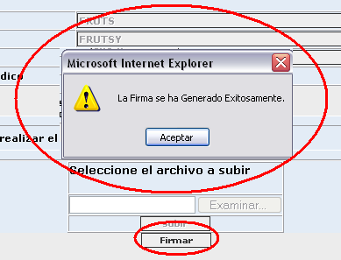

Para concluir el registro se deberá dar clic en el botón de aceptar, en ese instante aparecerá en la página una liga que permitirá sea descargada e impresa la solicitud con los datos previamente capturados; como se muestra en la siguiente figura.

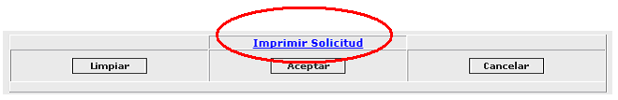

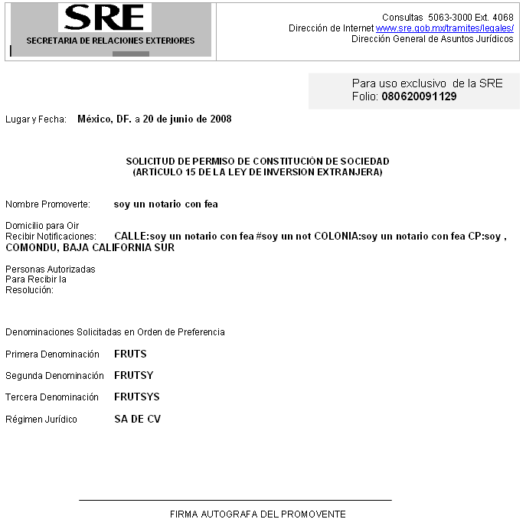

6.- REGISTRO DE CAMBIO DE DENOMINACION POR NOTARIOS
El procedimiento para realizar el registro de cambio de denominación es el siguiente.
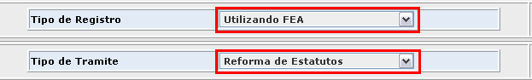

Se selecciona el tipo de registro “Utilizando FEA” y el tipo de tramite “Reforma de Estatutos”, escribe el numero de Expediente a modificar y después se da clic en el botón buscar, inmediatamente se tiene acceso a los datos del expediente, aquí se puede asignar las denominaciones y el régimen Jurídico.

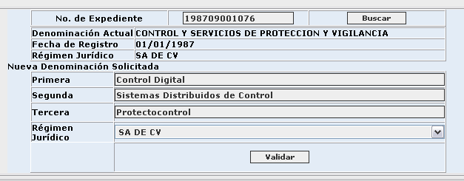

Al validar el registro queda concluido. A continuación se procede a “Firmar las solicitudes”
Se selecciona el “Tipo de Registro”, “Tipo de Tramite” y se busca el Folio a firmar.
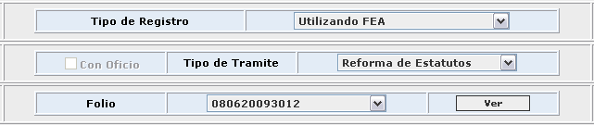

Al igual que el paso anterior, se tiene que subir un archivo en formato zip.
Y al Firmar el sistema generara una hoja de impresión.

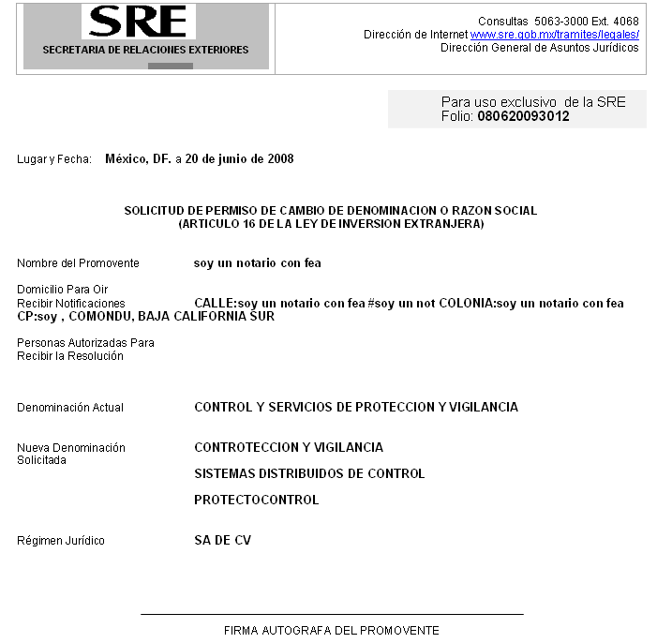

NOTA SOBRE EL ARCHIVO: El nombre del archivo deberá ser de la siguiente forma [NOMBREDEUSUARIO][ CONTADOR].zip
Ejemplo: BENITOFONSECA0001.ZIP
NOMBREDEUSUARIO: BENITOFONSECA
CONTADOR:0001
(El contador es responsabilidad del Notario, y se incrementará de acuerdo a las solicitudes registradas).

DESCARGA RESULTADO DICTAMEN

Una vez que el trámite ha sido dictaminado y autorizado por la instancia correspondiente (Dirección de Artículo 27 Constitucional de la SRE), el notario puede descargarlo en la página de consulta de trámites del SIPAC, para ello deberá buscar el trámite, tal como se mostró en el apartado de consultas. El status actual del trámite será Por Descargar, y en la parte inferior de los datos del trámite, habrá un link con la leyenda, que tendrá como resultado el documento de dictamen, ya sea Oficio o Permiso, según sea el caso. Este podrá ser impreso por el Notario.

Nota: Este link solo puede ser visto por el usuario que registró la solicitud.
Nota: El sistema registrará el momento en el que se descargue el documento.
